Resolución del Pleno del Instituto de Transparencia, Acceso a la Información Pública y Protección de Datos Personales del Estado de México y Municipios, con domicilio en Metepec, Estado de México, de fecha tres de abril de dos mil diecinueve.
VISTO el expediente formado con motivo del recurso de revisión 00577/INFOEM/IP/RR/2019, promovido por la C. XXXX XXXX XXXXXX XXXXXXX, en lo sucesivo LA RECURRENTE, en contra de la respuesta emitida por la Universidad Autónoma del Estado de México, en lo sucesivo EL SUJETO OBLIGADO, se procede a dictar la presente resolución con base en lo siguiente:
RESULTANDO
- En fecha siete de enero de dos mil diecinueve, LA RECURRENTE presentó a través del Sistema de Acceso a la Información Mexiquense, en lo subsecuente EL SAIMEX ante EL SUJETO OBLIGADO, la solicitud de acceso a la información pública, a la que se le asignó el número 00004/UAEM/IP/2019, mediante la cual requirió por dicha vía:
“Solicito el historial laboral del Dr. Isidro Roberto Camacho Beiza desde el inicio de su relación laboral con la Universidad Autónoma del Estado de México hasta el día de hoy. Asimismo solicito la siguiente información: 1. Puestos y lugares de adscripción. (como parte del historial laboral) 2. Horario de trabajo en cada puesto y/o lugar de adscripción. (como parte del historial laboral) 3. Remuneración en cada uno de los cargos que ha desempeñado en el transcurso de su relación laboral con la UAEM.” (Sic)
- En fechas siete y treinta de enero de dos mil diecinueve, el Titular de la Unidad de Transparencia del SUJETO OBLIGADO, mediante los folios 00004/UAEM/IP/2019/TSP/0001 y 00004/UAEM/IP/2019/TSP/0002 turnó los requerimientos a los Servidores Públicos Habilitados que estimó pertinentes para colmar la solicitud de acceso a la información; tal y como, se aprecia en la siguiente imagen:
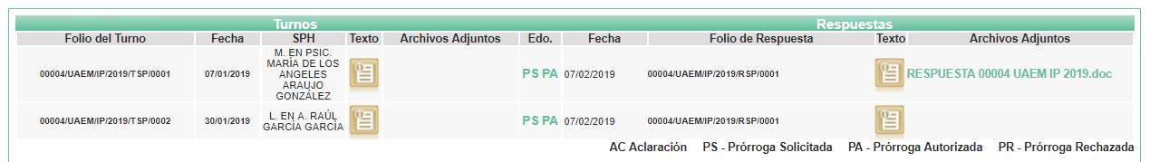
- Posteriormente, en fecha veintiocho de enero de dos mil diecinueve, EL SUJETO OBLIGADO prorrogó el plazo para atender la solicitud de acceso a la información pública por siete días hábiles adicionales.
Asimismo, no pasa desapercibido para la Ponencia Resolutora que, dicho Acuerdo de ampliación de plazo para dar respuesta, no cumplió con lo establecido en el artículo 163 de la Ley de Transparencia y Acceso a la Información Pública del Estado de México y Municipios.
- De las constancias que obran en el expediente electrónico del SAIMEX, en fecha siete de febrero de dos mil diecinueve, EL SUJETO OBLIGADO dio respuesta a la solicitud de acceso a la información pública requerida por LA RECURRENTE, en los siguientes términos:
“En respuesta a la solicitud de acceso a la información pública con número de folio 00004/UAEM/IP/2019, con fundamento en lo dispuesto en los artículos 150, 163 y 164 de la Ley de Transparencia y Acceso a la Información Pública del Estado de México y Municipios, el numeral TREINTA Y OCHO de los Lineamientos para la Recepción, Trámite y Resolución de las Solicitudes de Información Pública, Acceso, Modificación, Sustitución, Rectificación o Supresión Parcial o Total de Datos Personales, así como los Recursos de Revisión que deberán observar los Sujetos Obligados por la Ley de Transparencia y Acceso, hacemos de su conocimiento que en archivo electrónico adjunto encontrará: 1. El historial laboral del C. Isidro Roberto Camacho Beiza, el cual contiene lugares de adscripción y plaza. 2. El historial de Percepciones a partir del año 2007, que es la información con la que se cuenta. Respecto a su horario de labores, le informamos que la persona enunciada en su solicitud de información conforme a su categoría debe cubrir una jornada laboral de 36 horas semanales, las cuales son establecidas por la dependencia a la que se encuentra adscrito, de acuerdo a las necesidades de la misma. Finalmente se hace de su conocimiento que de conformidad con los artículos 176, 177, 178 y demás relativos y aplicables de la Ley de Transparencia, Acceso a la Información Pública del Estado de México y Municipios, el solicitante tiene derecho de presentar recurso de revisión, dentro de los quince días hábiles siguientes a la fecha de notificación de la respuesta. Esperamos que los datos proporcionados le sean de utilidad y le agradeceríamos que diera respuesta a la cédula de evaluación que se anexa, y la envíe al correo electrónico siguiente: transparencia@uaemex.mx” (Sic)
Asimismo, EL SUJETO OBLIGADO adjuntó los siguientes archivos electrónicos:
PERCEPCIONES.PDF, consistente en un histórico de percepciones a nombre de la persona mencionada en la solicitud de acceso a la información, donde se aprecian los rubros: año, quincena, nómina, CVE-CAt, categoría, CVE_Concepto, concepto, per/ded, en 18 fojas.
HISTORIAL_LABORAL.PDF

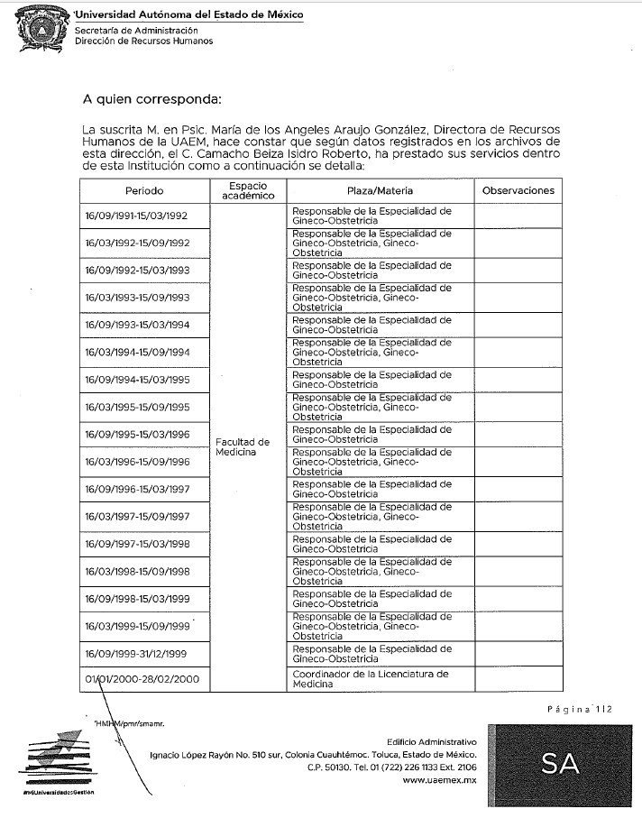
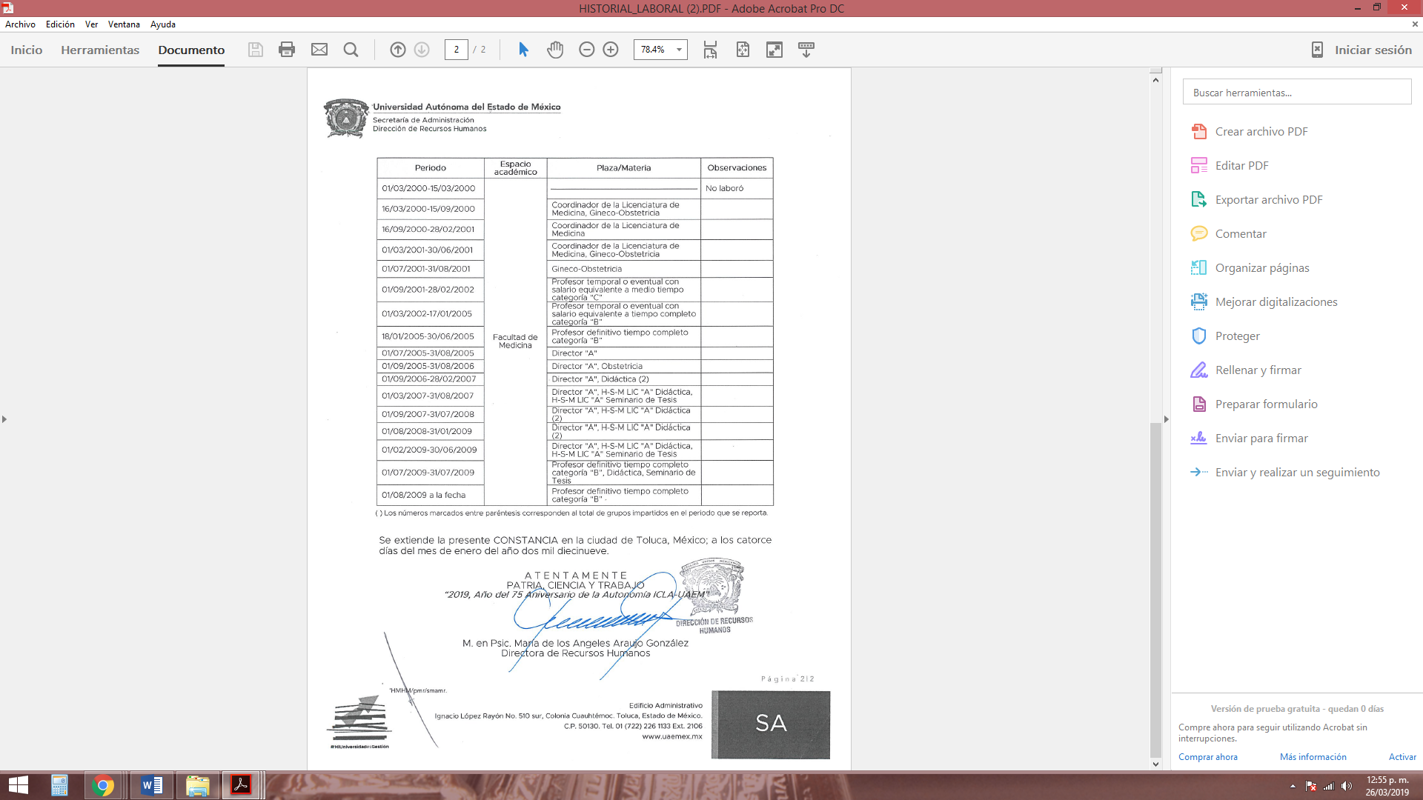
Finalmente, por cuanto hace al archivo denominado Cédula de evaluación 000042019.docx, no se plasma en la presente resolución en obvio de representaciones innecesarias.
- Inconforme con la respuesta del SUJETO OBLIGADO, en fecha once de febrero de dos mil diecinueve, LA RECURRENTE, a través del SAIMEX, interpuso el recurso de revisión objeto del presente estudio, al que se le asignó el número al rubro citado, en el que señaló como acto impugnado, lo siguiente:
“No se ofrece la información sobre el horario laboral del Dr. Isidro ROberto Camacho Beizadentro de la facultad de medicina. cuando se solicitó expresamente: Horario de trabajo en cada puesto y/o lugar de adscripción. (como parte del historial laboral).” (Sic)
Asimismo, LA RECURRENTE indicó como razones o motivos de inconformidad:
“En la respuesta que se ofrece se señal queel Dr. Camacho Beiza cubre un horario laboral de 36 horas semanales, las cuales son establecidas por la dependencia a la que se encuentra adscrito (en este caso la Facultad de Medicina de la UAEM) de acuerdo a las necesidades de la misma. Yo solicité un desglose del horario laboral que ha tenido desde su contratación hasta hoy día. Los espacios u organismos académicos de la UAEM cuentan con registro de asistencia diaria de todos y cada uno de sus integrantes, ya sea personal académico o administrativo, por lo que el Dr. Camacho Beiza debe registrar la hora de entrada y salida todos los días en el horario que que se haya establecido. Asimismo cada profesor de tiempo completo (como es el caso del Dr. Camacho) debe entregar una programación de actividades semestrales a las autoridades de cada facultad para dar a conocer cuáles serán sus horarios y actividades durante el semestre. Por lo que deben existir registros en la facultad de medicina sobre esta información. Por lo anterior solicito sean proporcionados los horarios laborales que ha registrado el Dr. Camacho Beiza durante cada semestre desde su contratación como profesor hasta hoy día en la Facultad de Medicina de la UAEM.” (Sic)
- En fecha once de febrero de dos mil diecinueve, el recurso de que se trata se envió electrónicamente al Instituto de Transparencia, Acceso a la Información Pública y Protección de Datos Personales del Estado de México y Municipios y con fundamento en el artículo 185, fracción I de la Ley de Transparencia y Acceso a la Información Pública del Estado de México y Municipios, se turnó, a través del SAIMEX, a la Comisionada EVA ABAID YAPUR, a efecto de que decretara su admisión o desechamiento.
- En fecha quince de febrero de dos mil diecinueve, atento a lo dispuesto en el artículo 185, fracciones I, II y IV, de la Ley de Transparencia y Acceso a la Información Pública del Estado de México y Municipios, se acordó la admisión a trámite del referido recurso de revisión, así como la integración del expediente respectivo, mismo que se puso a disposición de las partes, para que en el plazo máximo de siete días hábiles, LA RECURRENTE realizara manifestaciones, alegatos y ofreciera las pruebas que a su derecho conviniera y, en el caso del SUJETO OBLIGADO, para que exhibiera el Informe Justificado correspondiente.
- De las constancias que obran en el expediente electrónico del SAIMEX, se advierte que, el veinticinco de febrero de dos mil diecinueve, EL SUJETO OBLIGADO rindió su el Informe Justificado, en los términos siguientes:

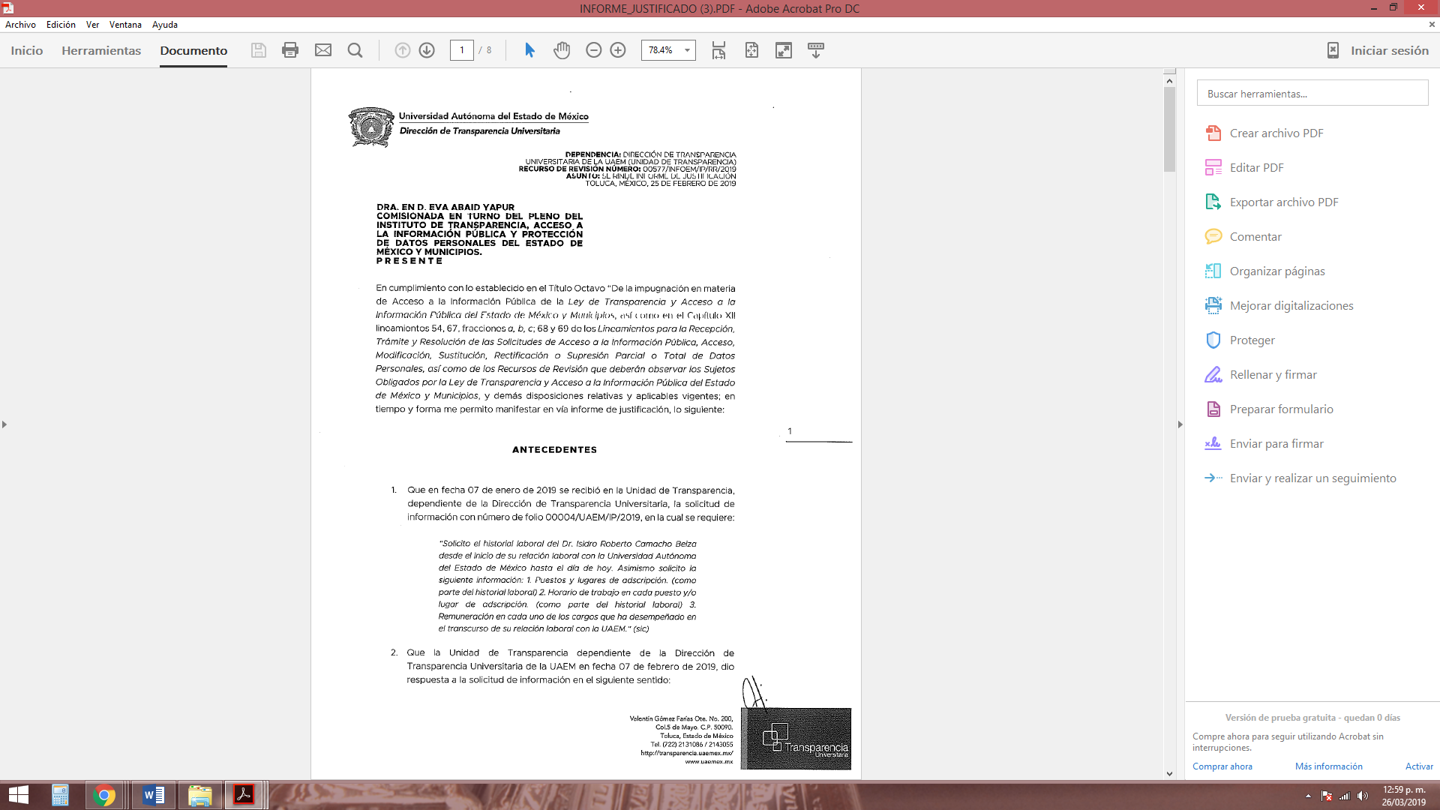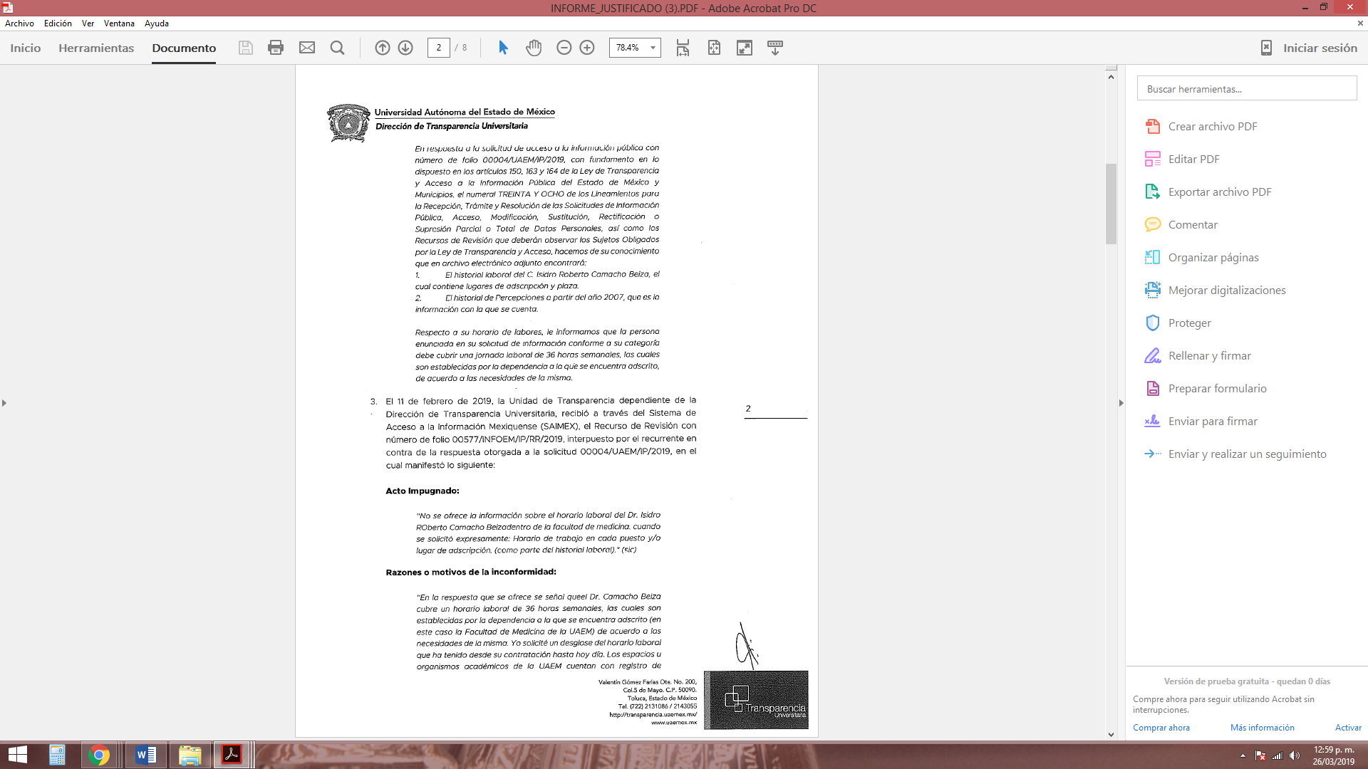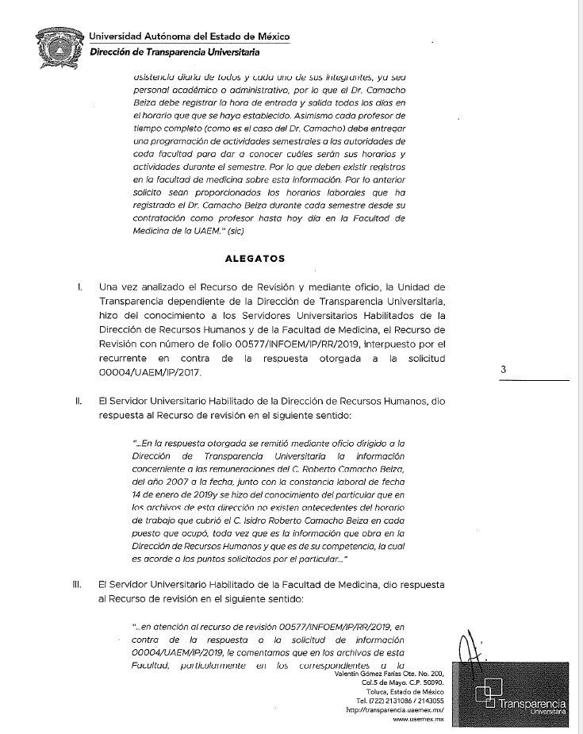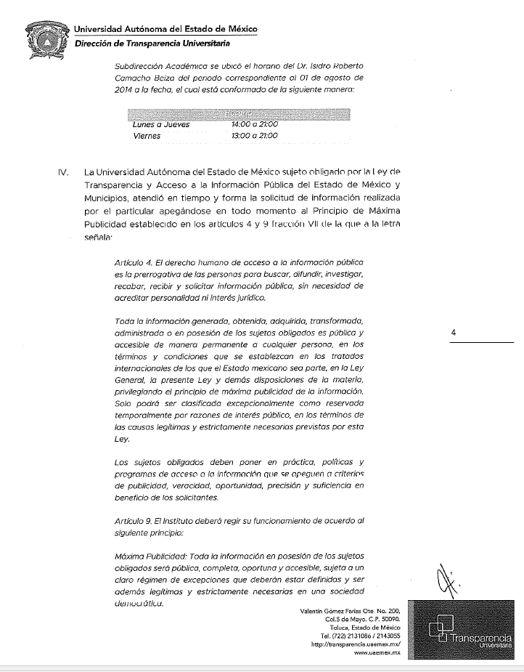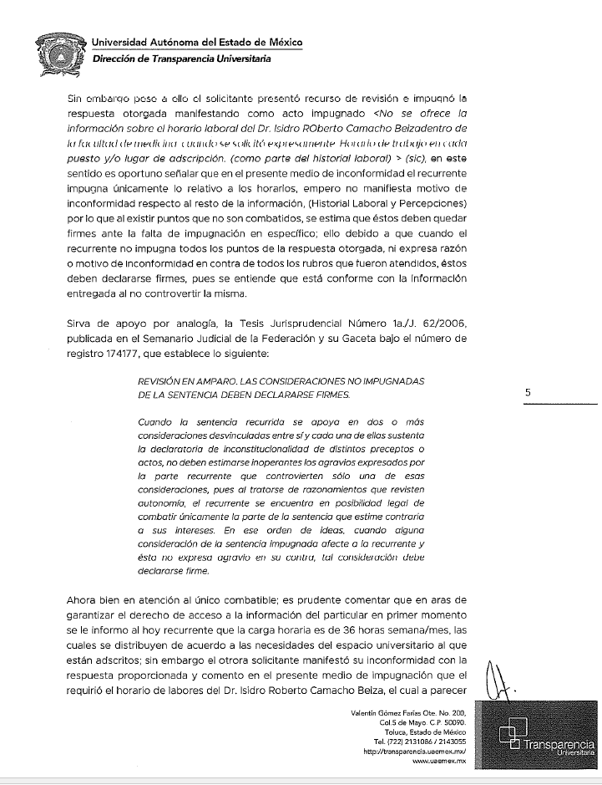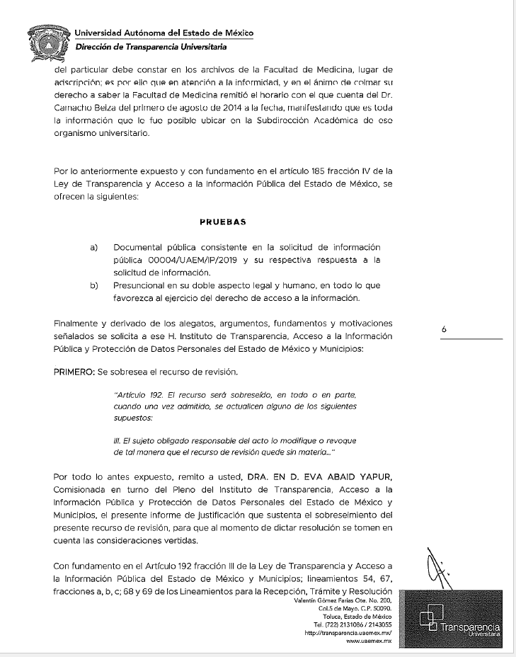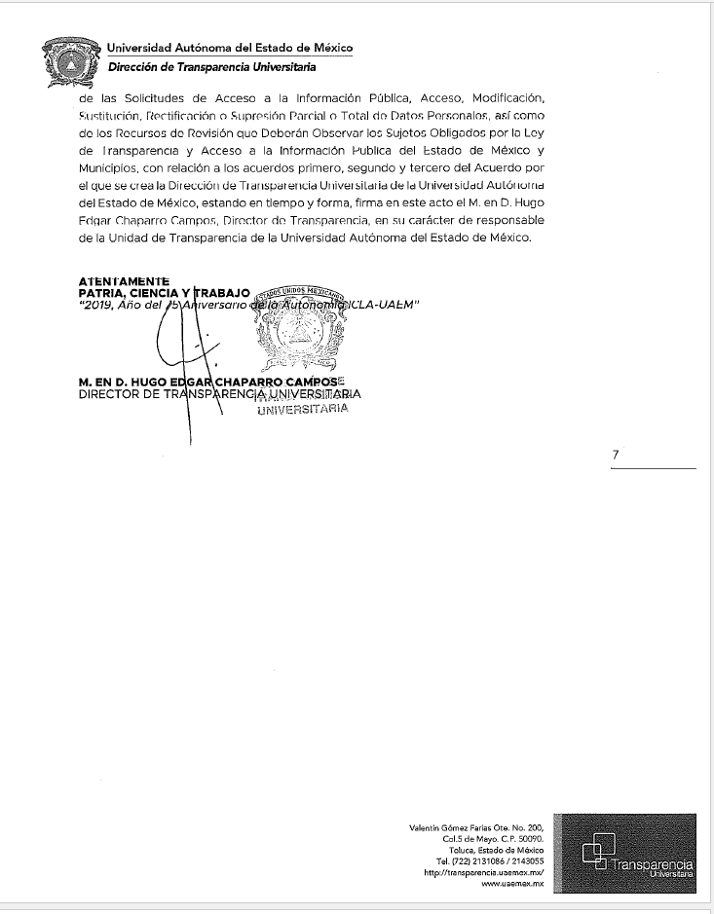
- Con base en lo anterior, en fecha veintisiete de febrero de dos mil diecinueve, la Comisionada Ponente acordó poner a la vista de LA RECURRENTE el Informe Justificado remitido por EL SUJETO OBLIGADO, por considerar que se actualizó la fracción III del artículo 185 de la Ley de Transparencia y Acceso a la Información del Estado de México y Municipios; sin que ésta haya realizado manifestaciones al respecto.
- Una vez analizado el estado procesal que guardaba el expediente, en fecha siete de marzo de dos mil diecinueve, la Comisionada Ponente acordó el cierre de instrucción; así como, la remisión del mismo a efecto de ser resuelto, de conformidad con lo establecido en el artículo 185, fracciones VI y VIII de la Ley de Transparencia y Acceso a la Información Pública del Estado de México y Municipios, y
CONSIDERANDO
- Competencia. Este Instituto de Transparencia, Acceso a la Información Pública y Protección de Datos Personales del Estado de México y Municipios, es competente para conocer y resolver el presente recurso, conforme a lo dispuesto en el artículo 6, Apartado A, de la Constitución Política de los Estados Unidos Mexicanos; el artículo 5, párrafos vigésimo, vigésimo primero y vigésimo segundo, fracciones IV y V, de la Constitución Política del Estado Libre y Soberano de México; los artículos 2, fracción II, 13, 29, 36, fracciones I y II, 176, 178, 179, 181, párrafo tercero y 185, de la Ley de Transparencia y Acceso a la Información Pública del Estado de México y Municipios, y los artículos 9, fracciones I y XXIV y 11 del Reglamento Interior del Instituto de Transparencia, Acceso a la Información Pública y Protección de Datos Personales del Estado de México y Municipios.
- Interés. El recurso de revisión fue interpuesto por parte legítima en atención a que fue presentado por LA RECURRENTE, quien formuló la solicitud de información pública número 00004/UAEM/IP/2019.
- Oportunidad. El recurso de revisión fue interpuesto dentro del plazo de quince días hábiles, contados a partir del día siguiente al en que LA RECURRENTE tuvo conocimiento de la respuesta impugnada, tal y como lo prevé el artículo 178 de la Ley de Transparencia y Acceso a la Información Pública del Estado de México y Municipios, que establece:

“Artículo 178. El solicitante podrá interponer, por sí mismo o a través de su representante, de manera directa o por medios electrónicos, recurso de revisión ante el Instituto o ante la Unidad de Transparencia que haya conocido de la solicitud dentro de los quince días hábiles, siguientes a la fecha de la notificación de la respuesta.

A falta de respuesta del sujeto obligado, dentro de los plazos establecidos en esta Ley, a una solicitud de acceso a la información pública, el recurso podrá ser interpuesto en cualquier momento, acompañado con el documento que pruebe la fecha en que presentó la solicitud.

En el caso de que se interponga ante la Unidad de Transparencia, ésta deberá remitir el recurso de revisión al Instituto a más tardar al día siguiente de haberlo recibido.”
En esa tesitura, atendiendo a que EL SUJETO OBLIGADO notificó la respuesta a la solicitud de acceso a la información pública el día siete de febrero de dos mil diecinueve; así, el plazo de quince días hábiles que el artículo 178 de la Ley de la materia otorga a LA RECURRENTE para presentar el respectivo recurso de revisión, transcurrió del ocho al veintiocho de febrero de dos mil diecinueve, sin contemplar en el cómputo los días nueve, diez, dieciséis, diecisiete, veintitrés y veinticuatro de febrero de dos mil diecinueve, por corresponder a sábados y domingos, considerados como días inhábiles, en términos del artículo 3, fracción X de la Ley de Transparencia y Acceso a la Información Pública del Estado de México y Municipios.
En ese tenor, si el recurso de revisión que nos ocupa, se interpuso el once de febrero de dos mil diecinueve, éste se encuentra dentro de los márgenes temporales previstos en el precepto legal citado en el párrafo anterior y, por tanto, su interposición se considera oportuna.
- Procedibilidad. Del análisis efectuado, se advierte la procedibilidad del presente recurso de revisión, en razón de acreditación plena de todos y cada uno de los elementos formales exigidos por el artículo 180 de la Ley de Transparencia y Acceso a la Información Pública del Estado de México y Municipios, en atención a que fue presentado mediante el formato visible en EL SAIMEX.
- Estudio y resolución del recurso. Tal y como quedó precisado en los resultandos de la presente resolución, la particular requirió del SUJETO OBLIGADO información del historial laboral de un docente, consistente en: a) puestos y lugares de adscripción; b) horario de trabajo en cada puesto y/o lugar de adscripción y c) remuneración en cada uno de los cargos que ha ostentado; todo esto, por el periodo que comprende desde que inició su relación laboral con la Universidad hasta la fecha de la solicitud, esto es, al siete de enero de dos mil diecinueve.
Al respecto, EL SUJETO OBLIGADO respondió a la particular con la remisión de un archivo digital donde se advierte un histórico de percepciones a nombre de la persona mencionada en la solicitud de acceso a la información, que contiene los rubros siguientes: año, quincena, nómina, CVE-Cat, categoría, CVE_Concepto, concepto, per/ded, cuya periodicidad comprende del año dos mil siete a la primer quincena del año dos mil diecinueve, en 18 fojas.
Asimismo, remitió una constancia, de fecha catorce de enero de dos mil diecinueve, en la que la Directora de Recursos Humanos hace constar que la persona mencionada en la solicitud de origen ha prestado diversos servicios dentro de la institución, refiriendo: periodo, espacio académico y plaza/materia, desde el dieciséis de septiembre de mil novecientos noventa y uno hasta la fecha de dicha constancia.
Finalmente, EL SUJETO OBLIGADO informó a la particular que la persona enunciada en su solicitud de información, conforme a su categoría, debe cubrir una jornada laboral de 36 horas semanales, las cuales son establecidas por la dependencia a la que se encuentra adscrito, de acuerdo a las necesidades de la misma.
Inconforme con dicha respuesta, la hoy RECURRENTE interpuso el medio de defensa de análisis, en el cual se dolió únicamente respecto de que EL SUJETO OBLIGADO no le proporcionó la información inherente al horario laboral en cada puesto o lugar de adscripción; asimismo, manifestó que la persona mencionada en su solicitud debe registrar su asistencia (entrada y salida) todos los días y que cada profesor de tiempo completo debe entregar una programación de actividades semestrales a las autoridades académicas; por lo que, estimó que deben de existir registros sobre la información a la que pretende acceso.
Posteriormente, EL SUJETO OBLIGADO rindió su Informe Justificado, en el cual manifestó que LA RECURRENTE no impugnó la respuesta otorgada por cuanto hace al historial laboral y las percepciones; por lo que, consideró que la respuesta en esos aspectos debe quedar firme ante la falta de impugnación en específico. Robusteciendo su argumento con la Tesis Jurisprudencial número 1ª./J. 62/2006.
Por otra parte, EL SUJETO OBLIGADO, en aras de garantizar el principio de máxima publicidad de la hoy RECURRENTE, si bien es cierto había referido en su respuesta inicial que la persona mencionada debía cubrir una jornada laboral de 36 horas semanales, las cuales son establecidas por la dependencia a la que se encuentra adscrito, de acuerdo a las necesidades de la misma; refirió que el horario en específico de la persona referida, desde el uno de agosto de dos mil catorce al siete de enero de dos mil diecinueve, era de lunes a jueves de 14:00 a 21:00 horas y los viernes de 13:00 a 21:00 horas, argumentando que fue toda la información que le fue posible localizar.
Finalmente, EL SUJETO OBLIGADO solicitó a este Órgano Garante sobreseer en el presente medio de impugnación, pues consideró que con la respuesta otorgada, vía Informe Justificado, el medio de impugnación había quedado sin materia.
Hecho lo anterior, esta Ponencia Resolutora, en términos de lo dispuesto por el artículo 185, fracción III de la Ley de Transparencia y Acceso a la Información del Estado de México y Municipios puso el Informe Justificado a disposición de LA RECURRENTE, a fin de que manifestara lo que a su derecho conviniera; sin que en la especie esto aconteciera.
Bajo ese contexto, este Instituto analizó la totalidad de constancias que integran el expediente electrónico del SAIMEX y arribó a las siguientes consideraciones de hecho y de derecho:
Primeramente, asiste razón al SUJETO OBLIGADO respecto de que LA RECURRENTE no impugnó todos los rubros vertidos como respuesta, ya que se limitó a expresar que no se le proporcionó la información inherente al horario laboral en cada puesto o lugar de adscripción de la persona mencionada en su solicitud de acceso a la información; asimismo, sus razones o motivos de inconformidad versaron en que dicha persona debe registrar su asistencia (entrada y salida) todos los días y que cada profesor de tiempo completo debe entregar una programación de actividades semestrales a las autoridades académicas; por lo que, estimó que deben de existir registros sobre la información a la que pretende acceso; por tal motivo, la respuesta, respecto a las solicitudes marcadas con los incisos a) y c), relativas a los rubros no combatidos queda intocada, ya que se advierte que se da por satisfecho el requerimiento de información, quedando firme ante la falta de impugnación en específico, pues se entiende que LA RECURRENTE ésta conforme con la información al no contravenir la misma.
Sirve de sustento a lo anterior por analogía la tesis jurisprudencial número VI.3o.C. J/60, publicada en el Semanario Judicial de la Federación y su Gaceta bajo el número de registro 176,608 que a la letra dice:
“ACTOS CONSENTIDOS. SON LOS QUE NO SE IMPUGNAN MEDIANTE EL RECURSO IDÓNEO. Debe reputarse como consentido el acto que no se impugnó por el medio establecido por la ley, ya que si se hizo uso de otro no previsto por ella o si se hace una simple manifestación de inconformidad, tales actuaciones no producen efectos jurídicos tendientes a revocar, confirmar o modificar el acto reclamado en amparo, lo que significa consentimiento del mismo por falta de impugnación eficaz.”
Lo anterior es así, debido a que, cuando LA RECURRENTE impugnó la respuesta del SUJETO OBLIGADO, no expresó razón o motivo de inconformidad en contra de todos los rubros solicitados; por lo que, dichos rubros deben declararse atendidos, pues se entiende que LA RECURRENTE está conforme con la información al no contravenir la misma.
Consecuentemente, la parte de la respuesta que no fue impugnada debe declararse consentida por LA RECURRENTE, toda vez que no realizó manifestaciones de inconformidad; por lo que, no pueden producirse efectos jurídicos tendentes a revocar, confirmar o modificar el acto reclamado, ya que se infiere su consentimiento ante la falta de impugnación eficaz.
Sirve como apoyo a lo anterior, por analogía, la Tesis Jurisprudencial Número 3ª./J.7/91, Publicada en el Semanario Judicial de la Federación y su Gaceta bajo el número de registro 174,177, que establece lo siguiente:
“REVISIÓN EN AMPARO. LOS RESOLUTIVOS NO COMBATIDOS DEBEN DECLARARSE FIRMES. Cuando algún resolutivo de la sentencia impugnada afecta a la recurrente, y ésta no expresa agravio en contra de las consideraciones que le sirven de base, dicho resolutivo debe declararse firme. Esto es, en el caso referido, no obstante que la materia de la revisión comprende a todos los resolutivos que afectan a la recurrente, deben declararse firmes aquéllos en contra de los cuales no se formuló agravio y dicha declaración de firmeza debe reflejarse en la parte considerativa y en los resolutivos debe confirmarse la sentencia recurrida en la parte correspondiente.”
Precisado lo anterior, este Instituto analizó la solicitud de acceso a la información marcada con el inciso b), relativa al horario de trabajo en cada puesto y/o lugar de adscripción de la persona mencionada en el requerimiento de origen, en relación con la respuesta otorgada por EL SUJETO OBLIGADO y con base en las manifestaciones vertidas en el Informe Justificado y advirtió que las declaraciones vertidas como respuesta no satisfacen el derecho de acceso a la información ejercido por la particular, en atención a que no cumplen con los principios de certeza jurídica, congruencia y exhaustividad y carecen de una debida fundamentación y motivación.
Por lo tanto, es menester dar cumplimiento a los principios de certeza jurídica y máxima publicidad que establecen los artículos de la Ley Sustantiva y que se trascriben a continuación:
“Artículo 4. El derecho humano de acceso a la información pública es la prerrogativa de las personas para buscar, difundir, investigar, recabar, recibir y solicitar información pública, sin necesidad de acreditar personalidad ni interés jurídico.
Toda la información generada, obtenida, adquirida, transformada, administrada o en posesión de los sujetos obligados es pública y accesible de manera permanente a cualquier persona, en los términos y condiciones que se establezcan en los tratados internacionales de los que el Estado mexicano sea parte, en la Ley General, la presente Ley y demás disposiciones de la materia, privilegiando el principio de máxima publicidad de la información. Solo podrá ser clasificada excepcionalmente como reservada temporalmente por razones de interés público, en los términos de las causas legítimas y estrictamente necesarias previstas por esta Ley.
Los sujetos obligados deben poner en práctica, políticas y programas de acceso a la información que se apeguen a criterios de publicidad, veracidad, oportunidad, precisión y suficiencia en beneficio de los solicitantes.
Artículo 9. El Instituto deberá regir su funcionamiento de acuerdo a los siguientes principios:
I. Certeza: Principio que otorga seguridad y certidumbre jurídica a los particulares, en virtud de que permite conocer si las acciones del Instituto son apegadas a derecho y garantiza que los procedimientos sean completamente verificables, fidedignos y confiables;
…
VIII. Objetividad: Obligación del Instituto de ajustar su actuación a los presupuestos de ley que deben ser aplicados al analizar el caso en concreto y resolver todos los hechos, prescindiendo de las consideraciones y criterios personales;
…”
(Énfasis añadido)
A fin de robustecer lo expuesto, conviene citar el criterio orientador 002/2017 del Instituto Nacional de Acceso a la Información y Protección de Datos (INAI), cuyo tenor es el siguiente:
“Congruencia y exhaustividad. Sus alcances para garantizar el derecho de acceso a la información. De conformidad con el artículo 3 de la Ley Federal de Procedimiento Administrativo, de aplicación supletoria a la Ley Federal de Transparencia y Acceso a la Información Pública, en términos de su artículo 7; todo acto administrativo debe cumplir con los principios de congruencia y exhaustividad. Para el efectivo ejercicio del derecho de acceso a la información, la congruencia implica que exista concordancia entre el requerimiento formulado por el particular y la respuesta proporcionada por el sujeto obligado; mientras que la exhaustividad significa que dicha respuesta se refiera expresamente a cada uno de los puntos solicitados. Por lo anterior, los sujetos obligados cumplirán con los principios de congruencia y exhaustividad, cuando las respuestas que emitan guarden una relación lógica con lo solicitado y atiendan de manera puntual y expresa, cada uno de los contenidos de información.
Resoluciones: • RRA 0003/16. Comisión Nacional de las Zonas Áridas. 29 de junio de 2016. Por unanimidad. Comisionado Ponente Oscar Mauricio Guerra Ford. • RRA 0100/16. Sindicato Nacional de Trabajadores de la Educación. 13 de julio de 2016. Por unanimidad. Comisionada Ponente. Areli Cano Guadiana. • RRA 1419/16. Secretaría de Educación Pública. 14 de septiembre de 2016. Por unanimidad. Comisionado Ponente Rosendoevgueni Monterrey Chepov.”
Ahora bien, respecto a la fundamentación y motivación es de señalar que el máximo tribunal del país ha establecido jurisprudencia respecto a qué debe entenderse por fundamentación y motivación, en los siguientes términos:
“FUNDAMENTACIÓN Y MOTIVACIÓN. La debida fundamentación y motivación legal, deben entenderse, por lo primero, la cita del precepto legal aplicable al caso, y por lo segundo, las razones, motivos o circunstancias especiales que llevaron a la autoridad a concluir que el caso particular encuadra en el supuesto previsto por la norma legal invocada como fundamento…” (Sic)
De tal manera que, en un acto de autoridad se surte la debida fundamentación cuando se cita el precepto legal aplicable al caso concreto y la debida motivación cuando se expresan las razones, motivos o circunstancias que tomó en cuenta la autoridad para adecuar el hecho a los fundamentos de derecho, sirviendo de sustento la diversa jurisprudencia dictada por el Poder Judicial de la Federación que sostiene que la finalidad de la fundamentación o motivación es la de explicar, justificar, posibilitar la defensa y comunicar la decisión de la autoridad:
“FUNDAMENTACIÓN Y MOTIVACIÓN. EL ASPECTO FORMAL DE LA GARANTÍA Y SU FINALIDAD SE TRADUCEN EN EXPLICAR, JUSTIFICAR, POSIBILITAR LA DEFENSA Y COMUNICAR LA DECISIÓN. El contenido formal de la garantía de legalidad prevista en el artículo 16 constitucional relativa a la fundamentación y motivación tiene como propósito primordial y ratio que el justiciable conozca el "para qué" de la conducta de la autoridad, lo que se traduce en darle a conocer en detalle y de manera completa la esencia de todas las circunstancias y condiciones que determinaron el acto de voluntad, de manera que sea evidente y muy claro para el afectado poder cuestionar y controvertir el mérito de la decisión, permitiéndole una real y auténtica defensa. Por tanto, no basta que el acto de autoridad apenas observe una motivación pro forma pero de una manera incongruente, insuficiente o imprecisa, que impida la finalidad del conocimiento, comprobación y defensa pertinente, ni es válido exigirle una amplitud o abundancia superflua, pues es suficiente la expresión de lo estrictamente necesario para explicar, justificar y posibilitar la defensa, así como para comunicar la decisión a efecto de que se considere debidamente fundado y motivado, exponiendo los hechos relevantes para decidir, citando la norma habilitante y un argumento mínimo pero suficiente para acreditar el razonamiento del que se deduzca la relación de pertenencia lógica de los hechos al derecho invocado, que es la subsunción.”(Sic)
Por lo cual, la fundamentación y motivación implica que en el acto de autoridad, además de contenerse los supuestos jurídicos aplicables, debe de explicarse claramente por qué a través de la utilización de la norma se emitió el acto. De este modo, la persona que se siente afectada pueda impugnar la decisión, permitiéndole una real y auténtica defensa.
Así las cosas, si bien es cierto EL SUJETO OBLIGADO en su Informe Justificado refirió que el horario de la persona mencionada en la solicitud de acceso a la información era de lunes a jueves de 14:00 a 21:00 horas y los viernes de 13:00 a 21:00 horas, por el periodo que comprende del uno de agosto de dos mil catorce al siete de enero de dos mil diecinueve y que, además, fue toda la información que le fue posible localizar. También lo es, que dichas manifestaciones no son suficientes para tener por satisfecho el derecho ejercido por la particular; en atención a que del análisis a la constancia, de fecha catorce de enero de dos mil diecinueve, se advierte que la Directora de Recursos Humanos refirió que la multirreferida persona ha prestado diversos servicios dentro de la institución, desde el dieciséis de septiembre de mil novecientos noventa y uno hasta la fecha de dicha constancia.
Consecuentemente, este Instituto estima que se actualiza la fracción V del artículo 179 de la Ley de Transparencia y Acceso a la Información del Estado de México y Municipios pues es claro que EL SUJETO OBLIGADO remite información incompleta; máxime que la solicitante refirió que requería los horarios laborales de la persona mencionada en la solicitud, desde que ingresó a la Universidad hasta la fecha de su solicitud, esto es al siete de enero de dos mil diecinueve.
Por ello, este Órgano Garante se dio a la tarea de analizar la normatividad que rige al SUJETO OBLIGADO, a fin de verificar si se trata de información que deba generar, poseer o administrar y, con ello, si se trata de información pública, en términos de lo dispuesto por los artículos 12, 18 y 19 de la Ley de Transparencia y Acceso a la Información del Estado de México y Municipios.
Al respecto, se destaca que, de conformidad con el artículo 34 de la Ley de la Universidad Autónoma del Estado de México, la administración universitaria es la instancia de apoyo con que cuenta la Institución, para el cumplimiento de su objeto y fines, la cual se integra por una Administración Central y Administraciones de Organismos Académicos, de Centros Universitarios y de planteles de la Escuela Preparatoria. Así, el Estatuto Universitario y la reglamentación son los cuerpos normativos que determinan y regulan las facultades, integración, funciones, organización y demás aspectos que resulten necesarios para el desarrollo y la actividad de la administración universitaria y sus dependencias académicas y administrativas.
Por su parte, el artículo 20 del Estatuto Universitario de la Universidad Autónoma del Estado de México establece que el personal académico se integra por las personas físicas que prestan sus servicios en forma directa a la Universidad, realizando trabajo de docencia, investigación, difusión y extensión y demás actividades académicas complementarias a las anteriores, conforme a los planes, programas y disposiciones correspondientes, establecidas por la Institución.
Asimismo, el precepto legal descrito en el párrafo que antecede determina que la Universidad, en ejercicio de las atribuciones que le confieren las disposiciones constitucionales y reglamentarias en la materia, fija los tipos, calidades, categorías y niveles que puede ocupar; los términos de su ingreso, promoción y permanencia y las reglas, condiciones, procedimientos y procesos evaluatorios que debe observar para dichos aspectos. Asimismo, expide las disposiciones internas que en la materia considere pertinentes.
Por su parte, el diverso artículo 21 de los Estatutos referidos establece que el personal académico tendrá el tipo de ordinario, visitante, eventual y ad-honorem. Siendo el que interesa, el personal académico ordinario pues es quien realiza funciones regulares de trabajo académico. También, se establece que por la naturaleza de la actividad que desempeñe podrá ser profesor, investigador, profesor-investigador o técnico académico y por la jornada que desarrolle será de tiempo completo, medio tiempo o profesor de asignatura.
Ahora bien, este Instituto, como ente garante del Derecho de Acceso a la Información Pública, advirtió que asiste razón a LA RECURRENTE respecto de que EL SUJETO OBLIGADO debe de contar con información inherente a los horarios laborales solicitados, en atención a que el artículo 30, fracciones VIII y XV del Estatuto Universitario de la Universidad Autónoma del Estado de México establece como obligaciones del personal académico, el asistir puntualmente a sus actividades y cumplir la jornada asignada y el presentar los programas e instrumentos de planeación de sus actividades y los informes relacionados con las mismas, con referencia a los planes y programas de desarrollo del Organismo Académico, Centro Universitario o del Plantel de la Escuela Preparatoria de su adscripción y cuando le sean requeridos por la Institución. Sirve de sustento a lo anterior, el precepto legal en cita:
“Artículo 30. El personal académico tiene las siguientes obligaciones:
(…)
VIII. Asistir puntualmente a sus actividades y cumplir la jornada asignada.
(…)
XV. Presentar los programas e instrumentos de planeación de sus actividades y los informes relacionados con las mismas, con referencia a los planes y programas de desarrollo del Organismo Académico, Centro Universitario o del Plantel de la Escuela Preparatoria de su adscripción, de conformidad con las disposiciones aplicables sobre el particular, de igual forma cuando le sean requeridos por la Institución…” (Sic)
(Énfasis añadido)
Aunado a lo anterior, el Manual de Operación de la Dirección de Desarrollo del personal académico del SUJETO OBLIGADO establece que la Dirección tiene como objetivo impulsar la formación, capacitación, actualización y profesionalismo del personal académico de la Universidad, en el marco del modelo curricular institucional; así como, desarrollar, promover e implementar mecanismos tendentes a fortalecer el proceso de enseñanza aprendizaje; de igual forma establece que, dentro de sus funciones, debe vigilar la correcta administración del personal; así como, de los recursos financieros y materiales asignados.
Asimismo, el Manual en comento establece que el Departamento Administrativo tiene por objeto planear, gestionar, controlar y hacer uso eficiente de los recursos materiales, tecnológicos y financieros; así como, coordinar las acciones referentes al capital humano, bajo los principios de disciplina, transparencia y rendición de cuentas para el cumplimiento de los programas, proyectos y metas de la Dirección de Desarrollo del Personal Académico y que dentro de sus funciones, en lo que interesa, tiene las siguientes:
- Gestionar ante la Dirección de Recursos Humanos la contratación de personal; así como, los movimientos de alta, baja, sustituciones, incapacidades, permisos, vacaciones y cambios de adscripción;
- Supervisar la integración, control y resguardo de los expedientes del personal; y,
- Controlar la asistencia y puntualidad del personal, reportando oportunamente a la Dirección de Recursos Humanos para su afectación en nómina.
En consecuencia, es claro que EL SUJETO OBLIGADO cuenta con fuente obligacional que lo constriñe a contar con la información relacionada con los horarios laborales de la persona mencionada en la solicitud, desde que ingresó a la Universidad hasta la fecha de su solicitud, esto es al siete de enero de dos mil diecinueve.
Una vez establecido lo anterior, conviene profundizar respecto de la temporalidad pretendida por la particular, puesto que puede darse el caso de que ésta no exista en los archivos del SUJETO OBLIGADO cuando por el paso del tiempo y en términos de la normatividad aplicable se procede a la baja documental de lo requerido.
Bajo esa óptica, los Lineamientos para la Administración de Documentos en el Estado de México señala los ciclos de vida de los diversos documentos en poder de los Sujetos Obligados como se advierte a continuación:
“Artículo 61. El ciclo de vida de los documentos de Archivo se corresponderá con las siguientes fases:
- Fase Activa. Etapa en la que los documentos están en un período de tramitación y se utilizan constantemente por parte de la Unidad Administrativa que los generó o recibió, y se ubican en el Archivo de Trámite;
- Fase Semiactiva. Período en el que los documentos, una vez concluido su trámite, mantienen un valor administrativo pero ya no son de uso frecuente por parte de la Unidad Administrativa que los generó o recibió y se resguardan en el Archivo de Concentración…”
(Énfasis añadido)
Por su parte, los Lineamientos para la Valoración, Selección y Baja de los Documentos, Expedientes y Series de Trámite Concluido en los Archivos del Estado de México, los cuales regulan que la valoración, selección y baja de documentos deba realizarse considerando su valor primario y secundario, la frecuencia de su uso, el espacio destinado para su conservación, su antigüedad y, principalmente, mediante la formulación de un programa de gestión de documentos en el que toda acción relacionada con la disposición documental sólo tenga lugar si se garantiza que los expedientes y series de trámite concluido ya no se requieren para fines administrativos, como garantes de un derecho, como medio de prueba o para la investigación; establecen, en su artículo 4, fracciones II, III y IX, 20 y 27, fracción I, lo siguiente:
II. Acta de Baja: Acta de Baja Documental. Documento por el que El Comité de Selección Documental o el titular de la Unidad Administrativa a la cual se encuentre adscrito el Archivo de Trámite, autoriza la baja de los documentos resultantes del proceso de selección preliminar aplicado a los expedientes de trámite concluido, como paso previo a su transferencia a un Archivo de Concentración.
III. Acuerdo: Acuerdo de Autorización de Baja Documental. Documento a través del cual la Comisión Dictaminadora de Depuración de Documentos autoriza la baja de los documentos de trámite concluido cuyo período de conservación precaucional ya prescribió en los Archivos de Concentración y que son resultantes del proceso de selección final.
IX. Baja Documental: Eliminación física de la documentación que haya prescrito en sus valores administrativos, legales, fiscales o contables, y que no contenga valores históricos, conforme a la normatividad emitida por la Comisión
Artículo 20.- Los expedientes de trámite concluido y los desclasificados se mantendrán íntegros por un periodo de dos años en los Archivos de Trámite de las Unidades Administrativas. Cumplido este plazo se podrá proceder a su selección preliminar y transferencia al Archivo de Concentración.
El período señalado se computará a partir del día siguiente a la fecha del documento con el cual se dé por concluido et asunto que motivó ta integración de los expedientes.
Artículo 27.- Las Unidades Administrativas al realizar la transferencia de los expedientes de trámite concluido, señalarán en el Inventario correspondiente los plazos de conservación precauciona! de éstos en el Archivo de Concentración. Para determinar el plazo de conservación precauciona! deberán considerar el marco legal o administrativo bajo el cual se produjeron o recibieron los documentos y los siguientes periodos:
I. 6 años para expedientes con información administrativa…
(Énfasis añadido)
En este sentido, tenemos que los documentos requeridos, a través de la solicitud de acceso a la información pública, según las normas y catálogos de vigencia pudiera ser que agotaran su vida administrativa útil y no se consideraran de importancia para formar parte del Archivo Histórico; por lo que, pudieron ser dados de baja; sin embargo, dichos efectos por sí no colman el derecho de acceso a la información de los ciudadanos.
Es decir, ante la negativa de la información dada la baja de los documentos, no se colma con informar o hacer entrega al ciudadano del acta de baja documental, pues ésta solo hace constancia de la autorización de la baja de los documentos resultantes del proceso de selección preliminar aplicado a los expedientes de trámite concluido, más no así lo dispuesto por el artículo 169 y 170 de la Ley de la materia.
Lo anterior es así, ya que el Acuerdo de Inexistencia por parte del Comité de Transparencia da certeza de las motivos o razones por las cuales no se localizó la información y del proceso realizado para localizar la misma, acreditando en un primer momento la búsqueda exhaustiva y razonable de la información en las áreas administrativas, lo cual se acredita con los oficios emitidos y sus respuestas por parte de los Servidores Públicos Habilitados de las áreas correspondientes.
Por lo que, en caso de que la información no obre en los archivos del SUJETO OBLIGADO se acredita el destino de la misma y que, para el caso que nos ocupa, determinar si ésta se procedió a su envío al archivo histórico o a su baja permanente; documentando las circunstancias de tiempo, modo y lugar que precedieron a la inexistencia de la información, situación que se sustenta con la referencia e integración de la debida Acta de Baja Documental, ello a fin de otorgar certeza jurídica a la particular, en términos de la fracción I del diverso 9 de la Ley de Transparencia y Acceso a la Información Pública del Estado de México y Municipios.
Sirve de apoyo a lo anterior por analogía el criterio 14-09 que emite el Instituto Nacional de Transparencia, Acceso a la Información y Protección de Datos Personales que a la letra dice:
“Baja documental. Las dependencias y entidades deben proporcionar a los particulares el documento que acredite dicha situación. De conformidad con lo previsto en los artículos 24 y 46 de la Ley Federal de Transparencia y Acceso a la Información Pública Gubernamental 70, fracción V y 78, fracción III de su Reglamento, las dependencias y entidades deberán expedir una resolución que comunique a los solicitantes la inexistencia de la información requerida, en caso de que ésta no sea localizada en los archivos de la dependencia o entidad de que se trate después de una búsqueda exhaustiva. En este supuesto, las dependencias y entidades deberán acompañar a la resolución por la que se confirma la declaración de inexistencia, el acta de baja documental, esto es, el documento mediante la cual se acredita la legal destrucción de la información solicitada, en todos aquellos casos en los que la normatividad en materia archivística prevea que la misma debe existir.
Expedientes:
4650/07 Instituto de Seguridad y Servicios Sociales de los Trabajadores del
Estado – Alonso Lujambio Irazábal
0908/08 Instituto Mexicano del Seguro Social – Alonso Lujambio Irazábal
4961/08 Instituto Mexicano del Seguro Social – Alonso Gómez-Robledo V.
0820/09 Secretaría de Agricultura, Ganadería, Desarrollo Rural, Pesca y
Alimentación – Jacqueline Peschard Mariscal
3928/09 Administración Federal de Servicios Educativos en el Distrito Federal
María Marván Laborde”
En esa virtud, no basta la manifestación del SUJETO OBLIGADO referente a que no localizó más información que aquella remitida en su Informe Justificado, puesto que no acreditó haber realizado una búsqueda exhaustiva y razonable de la información ni remitió el Acuerdo de Inexistencia correspondiente, incluso en el caso de que se hayan dado de baja los documentos, en atención a su temporalidad, en cuyo supuesto el Acuerdo en mención debió de sustentarse con el acta de baja documental, si es que se actualizaron dichas hipótesis jurídicas; ello, en atención a los principios de máxima publicidad, exhaustividad y congruencia, ya referidos en la presente resolución.
Ahora bien, no pasa desapercibido del análisis de este Insituto que LA RECURRENTE manifestó dentro de sus razones o motivos de inconformidad lo siguiente: “Los espacios u organismos académicos de la UAEM cuentan con registro de asistencia diaria de todos y cada uno de sus integrantes, ya sea personal académico o administrativo, por lo que el Dr. Camacho Beiza debe registrar la hora de entrada y salida todos los días en el horario que que se haya establecido…”; sin embargo, se advierte que, dicho requerimiento, no forma parte de la solicitud de acceso a la información; por lo tanto, la solicitud aludida debe considerarse como una petición adicional o plus petitio; es decir, que se trata de una nueva solicitud de información, puesto que no había sido previamente requerida, mediante su solicitud de información.
De esta forma, al realizarse una solicitud adicional a manera de razones o motivos de inconformidad; éstos resultan inoperantes e inatendibles, esto es así, debido a que al ser argumentos que no se plantearon ante EL SUJETO OBLIGADO que respondió a la solicitud de acceso a la información, respuesta que constituyen el acto que se reclama o impugna; resultaría injustificado examinar tales argumentos pues éstos no fueron del conocimiento del SUJETO OBLIGADO al momento de dar respuesta a la solicitud de acceso a la información pública; por lo que, no tuvo la oportunidad legal de analizarla ni de pronunciarse sobre ella; atento a ello, se dejan a salvo los derechos de la hoy RECURRENTE, a fin de que pueda formular una nueva solicitud requiriendo el acceso a la información pública que su derecho corresponda.
Por otra parte, no se omite mencionar que la información que se ordena su entrega pudiera contener datos clasificados como confidenciales; por lo que, de ser éste el caso, EL SUJETO OBLIGADO deberá entregar dicha información, en versión pública protegiendo la información privada y datos personales del titular de la misma, adoptando las medidas de seguridad administrativa, física y técnica necesarias para garantizar la integridad, confidencialidad y disponibilidad, considerando además, que conforme al principio de finalidad todo tratamiento de datos personales que efectúen los Sujetos Obligados deberá estar justificado en la Ley, tal como lo dispone el artículo 38 de la Ley de Protección de Datos Personales en Posesión de Sujetos Obligados del Estado de México y Municipios.
Así las cosas, dentro de los datos personales que pudieran contenerse se destaca la huella dactilar, misma que es considerada un dato personal sensible de carácter biométrico.
En esa virtud, el INAI emitió la Guía para el tratamiento de datos biométricos en la cual estipuló que dentro de los datos biométricos que refieren a características físicas y fisiológicas se encuentra la huella dactilar, la retina, el iris, la geometría de la mano o de los dedos, la estructura de las venas de la mano, la forma de las orejas, la piel o textura de la superficie dérmica, el ADN, la composición química del olor corporal y el patrón vascular, pulsación cardíaca, entre otros.
Así, la Guía en comento determina que las huellas dactilares se forman a partir de la superficie desigual de la piel de los dedos de la mano, en donde se identifican diversas protuberancias y hendiduras conocidas como crestas y valles, las cuales se encuentran dispuestas de modo único. Cuando se registra una huella dactilar en un sistema de reconocimiento, ésta aparece como una serie de líneas oscuras que representan las crestas y de líneas blancas que representan los valles, ubicados entre las crestas. A menudo, las crestas son más cortas y se detienen y comienzan abruptamente. Esta combinación de crestas y valles, con sus correspondientes ubicaciones, direcciones, bifurcaciones, inicios y finales -las minucias-, resultan en un patrón único de características de cada huella dactilar. Las minucias son, entonces, aquellos puntos de interés en toda huella digital.
En ese sentido, podemos concluir que las huellas dactilares refieren y están asociadas a una persona física en lo particular; por lo tanto, dicho dato personal sensible debe ser protegido mediante la elaboración de la versión pública correspondiente.
Por otra parte, se destaca que EL SUJETO OBLIGADO omitirá, eliminará o suprimirá la información personal de la persona referida en la solicitud de origen, como podrían ser el Registro Federal de Contribuyentes (RFC), la Clave Única de Registro Poblacional (CURP), la clave del Instituto de Seguridad Social del Estado de México y Municipios (ISSEMyM) o cualquier otro dato que ponga en riesgo la vida, seguridad y/o salud de dicha persona.
A este respecto, los artículos 3, fracciones IX, XX, XXI y XLV; 51 y 52 de la Ley de Transparencia y Acceso a la Información Pública del Estado de México y Municipios establecen:
“Artículo 3. Para los efectos de la presente Ley se entenderá por:
IX. Datos personales: La información concerniente a una persona, identificada o identificable según lo dispuesto por la Ley de Protección de Datos Personales del Estado de México;
XX. Información clasificada: Aquella considerada por la presente Ley como reservada o confidencial;
XXI. Información confidencial: Se considera como información confidencial los secretos bancario, fiduciario, industrial, comercial, fiscal, bursátil y postal, cuya titularidad corresponda a particulares, sujetos de derecho internacional o a sujetos obligados cuando no involucren el ejercicio de recursos públicos;
XLV. Versión pública: Documento en el que se elimine, suprime o borra la información clasificada como reservada o confidencial para permitir su acceso.
Artículo 51. Los sujetos obligados designaran a un responsable para atender la Unidad de Transparencia, quien fungirá como enlace entre éstos y los solicitantes. Dicha Unidad será la encargada de tramitar internamente la solicitud de información y tendrá la responsabilidad de verificar en cada caso que la misma no sea confidencial o reservada. Dicha Unidad contará con las facultades internas necesarias para gestionar la atención a las solicitudes de información en los términos de la Ley General y la presente Ley.
Artículo 52. Las solicitudes de acceso a la información y las respuestas que se les dé, incluyendo, en su caso, la información entregada, así como las resoluciones a los recursos que en su caso se promuevan serán públicas, y de ser el caso que contenga datos personales que deban ser protegidos se podrá dar su acceso en su versión pública, siempre y cuando la resolución de referencia se someta a un proceso de disociación, es decir, no haga identificable al titular de tales datos personales.”
(Énfasis añadido)
Así, los datos personales que obren en poder de los Sujetos Obligados deben estar protegidos, adoptando las medidas de seguridad administrativas, físicas y técnicas necesarias para garantizar la integridad, confidencialidad y disponibilidad de los datos personales, considerando además, que conforme al principio de finalidad, todo tratamiento de datos personales que efectúen deberá estar justificado en la Ley, lo anterior, en términos de lo dispuesto por el artículo 22 con relación con el 38 de la Ley de Protección de Datos Personales en Posesión de Sujetos Obligados del Estado de México y Municipios, los cuales se transcriben para mayor referencia:
“Artículo 22. Todo tratamiento de datos personales que efectúe el responsable deberá estar justificado por finalidades concretas, lícitas, explícitas y legítimas, relacionadas con las atribuciones que la normatividad aplicable les confiera.
El responsable podrá tratar datos personales para finalidades distintas a aquéllas establecidas en el aviso de privacidad, en los casos siguientes:
I. Cuente con atribuciones conferidas en ley y medie el consentimiento del titular.
II. Se trate de una persona reportada como desaparecida, en los términos previstos en la presente Ley y demás disposiciones legales aplicables.
Artículo 38. Con independencia del tipo de sistema y base de datos en el que se encuentren los datos personales o el tipo de tratamiento que se efectúe, el responsable adoptará, establecerá, mantendrá y documentará las medidas de seguridad administrativas, físicas y técnicas para garantizar la integridad, confidencialidad y disponibilidad de los datos personales, a través de controles y acciones que eviten su daño, alteración, pérdida, destrucción, o el uso, transferencia, acceso o cualquier tratamiento no autorizado o ilícito, de conformidad con lo dispuesto en los lineamientos que al efecto se expidan.”
De este modo, en armonía entre los principios constitucionales de máxima publicidad y de protección de datos personales, la Ley permite la elaboración de versiones públicas en las que se suprima aquella información relacionada con la vida privada de los particulares y de los servidores públicos; toda vez, que ésta tiene por objeto proteger datos personales, entendiéndose por tales, aquéllos que hacen identificable a una persona.
En efecto, toda la información relativa a una persona física que le pueda hacer identificada o identificable constituye un dato personal, en términos del artículo 4, fracción XI de la Ley de Protección de Datos Personales en Posesión de Sujetos Obligados del Estado de México y Municipios; por consiguiente, se trata de información confidencial, que debe ser protegida por EL SUJETO OBLIGADO, en ese contexto, todo dato personal susceptible de clasificación debe ser protegido.
Por ende, en el presente caso EL SUJETO OBLIGADO sólo podrá testar los datos referidos con antelación, clasificación que tiene que efectuar mediante las formalidades que la Ley impone, es decir, resulta necesario que el Comité de Transparencia del SUJETO OBLIGADO emita el Acuerdo de Clasificación correspondiente debidamente fundado y motivado, que sustente la versión pública, el cual deberá cumplir cabalmente con las formalidades previstas en el artículo 137 de la Ley de Transparencia y Acceso a la Información Pública del Estado de México y Municipios, así como con los numerales aplicables de los LINEAMIENTOS GENERALES EN MATERIA DE CLASIFICACIÓN Y DESCLASIFICACIÓN DE LA INFORMACIÓN, ASÍ COMO PARA LA ELABORACIÓN DE VERSIONES PÚBLICAS, publicados en el Diario Oficial de la Federación en fecha quince de abril del año dos mil dieciséis, mediante Acuerdo del Consejo Nacional del Sistema Nacional de Transparencia, Acceso a la Información Pública y Protección de Datos Personales.
En caso específico de los documentos solicitados, obran datos que son considerados confidenciales, cuyo acceso debe ser restringido, los cuales deben testarse al momento de la elaboración de versiones públicas, como es el caso del RFC, la CURP, la Clave de cualquier tipo de seguridad social (ISSEMyM, u otros); así como, los préstamos o descuentos que se le hagan al servidor público.
Por cuanto hace al RFC de las personas físicas constituye un dato personal, ya que se genera con caracteres alfanuméricos obtenidos a partir del nombre en mayúsculas sin acentos ni diéresis y la fecha de nacimiento de cada persona; es decir la primera letra del apellido paterno; seguida de la primera letra vocal del primer apellido; seguida de la primera letra del segundo apellido y por último la primera letra del nombre, posterior la fecha de nacimiento año/mes/día y finalmente la homoclave; la cual para su obtención es necesario acreditar personalidad, fecha de nacimiento entre otros con documentos oficiales.
Al respecto, el INAI a través del Criterio 19/17, señala literalmente lo siguiente:
“Registro Federal de Contribuyentes (RFC) de personas físicas. El RFC es una clave de carácter fiscal, única e irrepetible, que permite identificar al titular, su edad y fecha de nacimiento, por lo que es un dato personal de carácter confidencial.
Resoluciones:
• RRA 0189/17. Morena. 08 de febrero de 2017. Por unanimidad. Comisionado Ponente Joel Salas Suárez.
• RRA 0677/17. Universidad Nacional Autónoma de México. 08 de marzo de 2017. Por unanimidad. Comisionado Ponente Rosendoevgueni Monterrey Chepov.
• RRA 1564/17. Tribunal Electoral del Poder Judicial de la Federación. 26 de abril de 2017. Por unanimidad. Comisionado Ponente Oscar Mauricio Guerra Ford.”
(Énfasis añadido)
De lo anterior, se desprende que el RFC se vincula al nombre de su titular, permitiendo identificar la edad de la persona, fecha de nacimiento, así como su homoclave, determinando la identificación de dicha persona para efectos fiscales, por lo éste constituye un dato personal que concierne a una persona física identificada e identificable en términos de los artículos 2, fracción II de la Ley de Transparencia y Acceso a la Información Pública del Estado de México y Municipios y 4, fracción XI de la Ley de Protección de Datos Personales en Posesión de Sujetos Obligados del Estado de México y Municipios.
Por cuanto hace a la CURP, constituye un dato personal, ya que tiene como finalidad registrar a cada una de las personas que integran la población del país, con los datos que permitan certificar y acreditar fehacientemente su identidad, la cual servirá para identificarla de manera individual.
Lo anterior, tiene sustento en los artículos 86 y 91 de la Ley General de Población, la cual señala lo siguiente:
“Artículo 86. El Registro Nacional de Población tiene como finalidad registrar a cada una de las personas que integran la población del país, con los datos que permitan certificar y acreditar fehacientemente su identidad.
Artículo 91. Al incorporar a una persona en el Registro Nacional de Población, se le asignará una clave que se denominará Clave Única de Registro de Población. Esta servirá para registrarla e identificarla en forma individual.”
Ahora bien, la CURP está integrada de 18 elementos representados por letras y números, que se generan a partir de los datos contenidos en tu documento probatorio de identidad (acta de nacimiento, carta de naturalización o documento migratorio), la cual se integra de la primera letra del apellido paterno; seguida de la primera letra vocal del primer apellido; seguida de la primera letra del segundo apellido y por último la primera letra del nombre; fecha de nacimiento año/mes/día; sexo; Entidad Federativa o lugar de nacimiento; finalmente un digito verificador, compuesto de dos elementos, con el que se evitan duplicaciones en la Clave, identifican el cambio de siglo y garantizan la correcta integración.
Al respecto, el INAI, a través del Criterio 18/17, señala literalmente lo siguiente:
“Clave Única de Registro de Población (CURP). La Clave Única de Registro de Población se integra por datos personales que sólo conciernen al particular titular de la misma, como lo son su nombre, apellidos, fecha de nacimiento, lugar de nacimiento y sexo. Dichos datos, constituyen información que distingue plenamente a una persona física del resto de los habitantes del país, por lo que la CURP está considerada como información confidencial.
Resoluciones:
• RRA 3995/16. Secretaría de la Defensa Nacional. 1 de febrero de 2017. Por unanimidad. Comisionado Ponente Rosendoevgueni Monterrey Chepov.
• RRA 0937/17. Senado de la República. 15 de marzo de 2017. Por unanimidad. Comisionada Ponente Ximena Puente de la Mora.
• RRA 0478/17. Secretaría de Relaciones Exteriores. 26 de abril de 2017. Por unanimidad. Comisionada Ponente Areli Cano Guadiana.” (Sic)
De lo anterior, se desprende que la CURP se encuentra vinculada al nombre de la persona, permitiendo identificar la edad, fecha de nacimiento, sexo, lugar de nacimiento; datos que únicamente le atañen a un particular, por lo ésta constituye un dato personal que concierne a una persona física identificada e identificable en términos de los artículos 2, fracción II de la Ley de Transparencia y Acceso a la Información Pública del Estado de México y Municipios y 4, fracción XI de la Ley de Protección de Datos Personales en Posesión de Sujetos Obligados del Estado de México y Municipios.
Por cuanto hace a la Clave de cualquier tipo de seguridad social (ISSEMyM, u otros), está integrado por una secuencia de números con los que se identifica a los trabajadores que cubren las cuotas respectivas, asimismo, lo identifica con la fuente de trabajo; por lo que al ser una clave de identificación de los trabajadores, constituye información confidencial, dato que únicamente le atañe al servidor público, por lo constituye un dato personal que concierne a una persona física identificada e identificable en términos de los artículos 2, fracción II de la Ley de Transparencia y Acceso a la Información Pública del Estado de México y Municipios y 4, fracción XI de la Ley de Protección de Datos Personales en Posesión de Sujetos Obligados del Estado de México y Municipios.
Por ende, en el presente caso, EL SUJETO OBLIGADO debe atender las disposiciones en materia de protección de datos, a fin de salvaguardar los datos de particulares testando estos y emitir el debido Acuerdo que sustente la versión pública que se genere, ya que la clasificación de la información no se da por el simple mandato de la Ley, sino que es necesario que EL SUJETO OBLIGADO cuando clasifique un documento, ya sea en todo o en parte, debe atender lo dispuesto por la Ley de la materia, siendo que dicha clasificación es un trabajo en conjunto tanto de los Servidores Públicos Habilitados, de las Unidades de Transparencia y del Comité de Transparencia del SUJETO OBLIGADO, teniendo el deber los primeros, de presentar ante la Unidad de Transparencia la propuesta de clasificación de la información, para que luego ésta se presente ante el Comité de Transparencia de así resultar procedente el proyecto de clasificación de la información y finalmente sea éste último quien apruebe, modifique o revoque la clasificación de la información solicitada.
Así, es que EL SUJETO OBLIGADO deberá cumplir con todos y cada uno de los requisitos señalados en la Ley de Protección de Datos Personales en Posesión de Sujetos Obligados del Estado de México y Municipios, en la Ley de Transparencia y Acceso a la Información Pública del Estado de México y Municipios, y con los Lineamientos Generales en Materia de Clasificación y Desclasificación de la información; así como, para la elaboración de Versiones Públicas; máxime que de conformidad con lo establecido en las Leyes y Lineamientos citados, para fundar la clasificación de la información se debe señalar el artículo, fracción, inciso, párrafo o numeral de la Ley que expresamente le otorga el carácter de confidencial.
Ello, sin pasar por alto que la clasificación respectiva tiene que cumplirse mediante las formalidades impuestas por la ley; es decir, mediante Acuerdo debidamente fundado y motivado, en términos de los numerales 49, fracción VIII y 132, fracciones II y III de la Ley de Transparencia y Acceso a la Información Pública del Estado de México y Municipios en vigor; así como, los numerales Segundo, fracción XVIII y del Cuarto al Décimo Primero de los Lineamientos Generales en materia de Clasificación y Desclasificación de la Información, así como para la elaboración de Versiones Públicas, que literalmente expresan:
“Artículo 49. Los Comités de Transparencia tendrán las siguientes atribuciones:
VIII. Aprobar, modificar o revocar la clasificación de la información;
Artículo 132. La clasificación de la información se llevará a cabo en el momento en que:
I. Se reciba una solicitud de acceso a la información;
II. Se determine mediante resolución de autoridad competente; o
III. Se generen versiones públicas para dar cumplimiento a las obligaciones de transparencia previstas en esta Ley.”
“Segundo.- Para efectos de los presentes Lineamientos Generales, se entenderá por:
XVIII. Versión pública: El documento a partir del que se otorga acceso a la información, en el que se testan partes o secciones clasificadas, indicando el contenido de éstas de manera genérica, fundando y motivando la reserva o confidencialidad, a través de la resolución que para tal efecto emita el Comité de Transparencia.
Cuarto. Para clasificar la información como reservada o confidencial, de manera total o parcial, el titular del área del sujeto obligado deberá atender lo dispuesto por el Título Sexto de la Ley General, en relación con las disposiciones contenidas en los presentes lineamientos, así como en aquellas disposiciones legales aplicables a la materia en el ámbito de sus respectivas competencias, en tanto estas últimas no contravengan lo dispuesto en la Ley General.
Los Sujetos Obligados deberán aplicar, de manera estricta, las excepciones al derecho de acceso a la información y sólo podrán invocarlas cuando acrediten su procedencia.
Quinto. La carga de la prueba para justificar toda negativa de acceso a la información, por actualizarse cualquiera de los supuestos de clasificación previstos en la Ley General, la Ley Federal y leyes estatales, corresponderá a los Sujetos Obligados, por lo que deberán fundar y motivar debidamente la clasificación de la información ante una solicitud de acceso o al momento en que generen versiones públicas para dar cumplimiento a las obligaciones de transparencia, observando lo dispuesto en la Ley General y las demás disposiciones aplicables en la materia.
Sexto. Los Sujetos Obligados no podrán emitir acuerdos de carácter general ni particular que clasifiquen documentos o expedientes como reservados, ni clasificar documentos antes de que se genere la información o cuando éstos no obren en sus archivos.
La clasificación de información se realizará conforme a un análisis caso por caso, mediante la aplicación de la prueba de daño y de interés público.
Séptimo. La clasificación de la información se llevará a cabo en el momento en que:
I. Se reciba una solicitud de acceso a la información;
II. Se determine mediante resolución de autoridad competente, o
III. Se generen versiones públicas para dar cumplimiento a las obligaciones de transparencia previstas en la Ley General, la Ley Federal y las correspondientes de las entidades federativas.
Los titulares de las áreas deberán revisar la clasificación al momento de la recepción de una solicitud de acceso a la información, para verificar si encuadra en una causal de reserva o de confidencialidad.
Octavo. Para fundar la clasificación de la información se debe señalar el artículo, fracción, inciso, párrafo o numeral de la ley o tratado internacional suscrito por el Estado mexicano que expresamente le otorga el carácter de reservada o confidencial.
Para motivar la clasificación se deberán señalar las razones o circunstancias especiales que lo llevaron a concluir que el caso particular se ajusta al supuesto previsto por la norma legal invocada como fundamento.
En caso de referirse a información reservada, la motivación de la clasificación también deberá comprender las circunstancias que justifican el establecimiento de determinado plazo de reserva.
Tratándose de información clasificada como confidencial respecto de la cual se haya determinado su conservación permanente por tener valor histórico, ésta conservará tal carácter de conformidad con la normativa aplicable en materia de archivos.
Los documentos contenidos en los archivos históricos y los identificados como históricos confidenciales no serán susceptibles de clasificación como reservados.
Noveno. En los casos en que se solicite un documento o expediente que contenga partes o secciones clasificadas, los titulares de las áreas deberán elaborar una versión pública fundando y motivando la clasificación de las partes o secciones que se testen, siguiendo los procedimientos establecidos en el Capítulo IX de los presentes lineamientos.
Décimo. Los titulares de las áreas, deberán tener conocimiento y llevar un registro del personal que, por la naturaleza de sus atribuciones, tenga acceso a los documentos clasificados. Asimismo, deberán asegurarse de que dicho personal cuente con los conocimientos técnicos y legales que le permitan manejar adecuadamente la información clasificada, en los términos de los Lineamientos para la Organización y Conservación de Archivos.
En ausencia de los titulares de las áreas, la información será clasificada o desclasificada por la persona que lo supla, en términos de la normativa que rija la actuación del sujeto obligado.
Décimo primero. En el intercambio de información entre Sujetos Obligados para el ejercicio de sus atribuciones, los documentos que se encuentren clasificados deberán llevar la leyenda correspondiente de conformidad con lo dispuesto en el Capítulo VIII de los presentes lineamientos.”
Por lo tanto, la entrega de documentos en su versión pública debe acompañarse necesariamente del Acuerdo del Comité de Transparencia del SUJETO OBLIGADO que la sustente, en el que se expongan los fundamentos y razones que llevaron a la autoridad a testar, suprimir o eliminar datos de dicho soporte documental, ya que el no hacerlo implica que lo entregado no es legal ni formalmente una versión pública, sino más bien una documentación ilegible, incompleta o tachada; pues no señalar las razones por las que no se aprecian determinados datos, ya sea porque se testan o suprimen, deja al solicitante en estado de incertidumbre, al no conocer o comprender porque no aparecen en la documentación respectiva, es decir, si no se exponen de manera puntual las razones de ello se estaría violentando desde un inicio el derecho de acceso a la información del solicitante.
Derivado de todo lo expuesto, este Instituto estima que las razones o motivos de inconformidad hechos valer por LA RECURRENTE devienen fundados; por lo que, lo procedente es MODIFICAR la respuesta del SUJETO OBLIGADO y ordenar la entrega de la información referida en el presente Considerando.
Así, con fundamento en lo prescrito en los artículos 5, párrafos vigésimo, vigésimo primero y vigésimo segundo, fracciones IV y V, de la Constitución Política del Estado Libre y Soberano de México, y los artículos 2, fracción II, 9, 29, 36, fracciones I y II, 176, 178, 179, 181, 185, fracción I, 186 y 188, de la Ley de Transparencia y Acceso a la Información Pública del Estado de México y Municipios, este Pleno:
RESUELVE
- Resultan parcialmente fundadas las razones o motivos de inconformidad hechas valer por LA RECURRENTE, en términos del Considerando QUINTO de la presente resolución.
- Se MODIFICA la respuesta del SUJETO OBLIGADO y se ordena atienda la solicitud de información pública 00004/UAEM/IP/2019, y haga entrega, previa búsqueda exhaustiva y razonable, de ser procedente en versión pública, a LA RECURRENTE, vía EL SAIMEX, en términos del Considerando QUINTO de la presente resolución, de lo siguiente:
“Documentos o documento donde consten los horarios de trabajo en cada puesto y/o área de adscripción que haya ostentado la persona referida en la solicitud de acceso a la información, por el periodo que comprende del 16 de septiembre de 1991 al 31 de julio de 2014.
Debiendo notificar a LA RECURRENTE el Acuerdo de Clasificación de la información que emita el Comité de Transparencia con motivo de la versión pública.
Para el caso de que derivado de la búsqueda exhaustiva y razonable no se localice la totalidad de la información o se haya procedido a la baja de la misma, deberá de emitir el Acuerdo de Inexistencia de la Información, en términos de los artículos 169 y 170 de la Ley de Transparencia y Acceso a la Información Pública del Estado de México y Municipios.”
- Notifíquese al Titular de la Unidad de Transparencia del SUJETO OBLIGADO para que, conforme a los artículos 186, último párrafo y 189, párrafo segundo de la Ley de Transparencia y Acceso a la Información Pública del Estado de México y Municipios, dé cumplimiento a lo ordenado dentro del plazo de diez días hábiles, debiendo informar a este Instituto en un plazo de tres días hábiles siguientes sobre el cumplimiento dado a la resolución.
- Notifíquese a LA RECURRENTE la presente resolución.
- Hágase del conocimiento de LA RECURRENTE que, de conformidad con lo establecido en el artículo 196 de la Ley de Transparencia y Acceso a la Información Pública del Estado de México y Municipios, podrá impugnarla vía Juicio de Amparo en los términos de las leyes aplicables.
Se dejan a salvo los derechos de LA RECURRENTE, a efecto de que de considerarlo pertinente realice las solicitudes de información que a su derecho convengan.
ASÍ LO RESUELVE, POR UNANIMIDAD DE VOTOS EL PLENO DEL INSTITUTO DE TRANSPARENCIA, ACCESO A LA INFORMACIÓN PÚBLICA Y PROTECCIÓN DE DATOS PERSONALES DEL ESTADO DE MÉXICO Y MUNICIPIOS, CONFORMADO POR LOS COMISIONADOS ZULEMA MARTÍNEZ SÁNCHEZ; EVA ABAID YAPUR; JOSÉ GUADALUPE LUNA HERNÁNDEZ CON AUSENCIA JUSTIFICADA; JAVIER MARTÍNEZ CRUZ Y LUIS GUSTAVO PARRA NORIEGA; EN LA DÉCIMA TERCERA SESIÓN ORDINARIA CELEBRADA EL DÍA TRES DE ABRIL DE DOS MIL DIECINUEVE, ANTE EL SECRETARIO TÉCNICO DEL PLENO, ALEXIS TAPIA RAMÍREZ.
Zulema Martínez Sánchez
Comisionada Presidenta
(RÚBRICA)
Eva Abaid Yapur  Comisionada  (RÚBRICA) | Ausencia Justificada  José Guadalupe Luna Hernández  Comisionado
Javier Martínez Cruz  Comisionado  (RÚBRICA) | Luis Gustavo Parra Noriega  Comisionado  (RÚBRICA)
Alexis Tapia Ramírez
Secretario Técnico del Pleno
(RÚBRICA)

Esta hoja corresponde a la resolución de fecha tres de abril de dos mil diecinueve, emitida en el recurso de revisión número 00577/INFOEM/IP/RR/2019.
ATU/CBO

